Bewijsstuk – 3.5 – Groepshulpverlening – Onderzoeken en ontwerpen – Screenshot WhatsAppgroep met de ouders van X. inclusief telexmelding
Sophie Smid
01-06-2024

Een screenshot van de Whatsappgroep met ouders waarin ik hen op de hoogte stelde. Ook benoemde ik dat de politie onze (telex) melding had ontvangen.
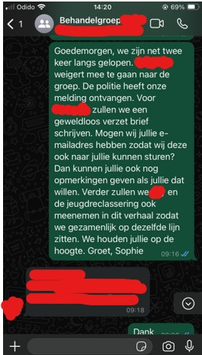

Dit is één van de aantal telex-meldingen om aan te tonen dat zijn huidige gedrag nog van toepassing is verspreid over verschillende dagen.

